**METODOLOGIA DE PESQUISA**

**Data: 02/04/2025**

**Nome Grupo: Fatecamigos**

1. Na primeira versão colocar aqui as questões que serão utilizadas na pesquisa.

1. **Quantas vezes por semana você pratica esporte?**

( ) 1 vez por semana

( ) De 2 a 3 vezes por semana

( ) Mais de 3 vezes na semana

( ) Não pratico esportes

2. **Você sabia que é possível que os alunos, professores e funcionários podem reservar a quadra da Fatec para praticar esportes?**

( ) Sim

( ) Não

3. **Você teria interesse em reservar a quadra para realizar a prática de algum esporte?**

( ) Sim

( ) Não

4. **Qual(s) esporte(s) você mais tem interesse em praticar?**

( ) Futebol

( ) Vôlei

( ) Basquete

( ) Handebol

( ) Outro:

5. **Você já tentou reservar a quadra da FATEC?**

( ) Sim

( ) Não

6. **Quais dificuldades você enfrenta ao tentar organizar uma partida ou treino com outras pessoas?**

7. **Você utilizaria um site para facilitar o agendamento e utilização da quadra da Fatec e encontrar jogadores interessados?**

( ) Sim

( ) Não

8. **Quais funcionalidades você considera essenciais em um sistema de agendamento de quadras? (ex: notificação de partidas, criação de grupos, sistema de avaliação dos jogadores etc.)**

9. **Você acha que a falta de organização no agendamento da quadra impacta a frequência com que você pratica esportes?**

**Se sim, por que?**

10. **Você estaria disposto a utilizar um sistema que também permitisse interagir com outros alunos para formar equipes e organizar partidas?**

11. **Você teria interesse em receber notificações sobre partidas abertas ou eventos esportivos organizados por outros alunos na FATEC?**

12. **Gostaria de fornecer alguma sugestão de funcionalidade que você acha interessante que o sistema tenha?**

1. Depois que criar o formulário (nova versão), colocar aqui uma cópia do questionário ou do form utilizado para pesquisa utilizada no levantamento dos requisitos, ou outras informações das metodologias que foram utilizadas no levantamento de requisitos.
2. Após o resultado das pesquisas (nova versão), colocar aqui os resultados da pesquisa, textos, gráficos e etc.

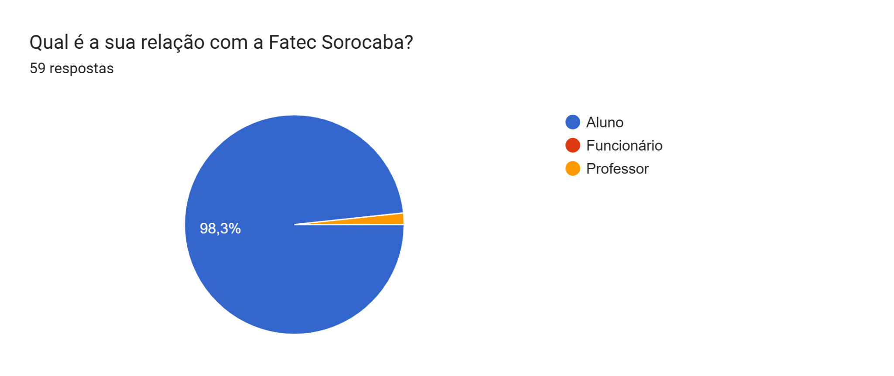

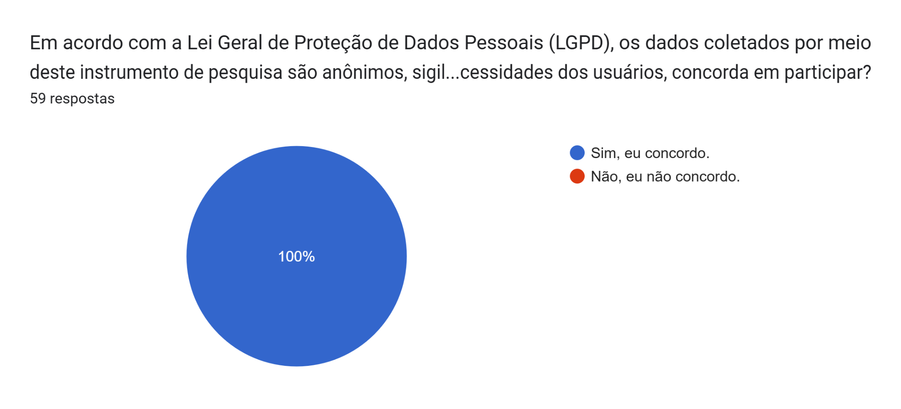

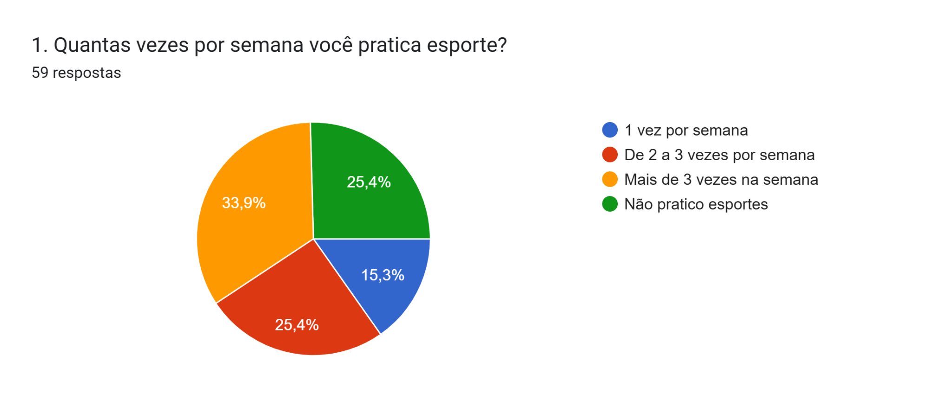

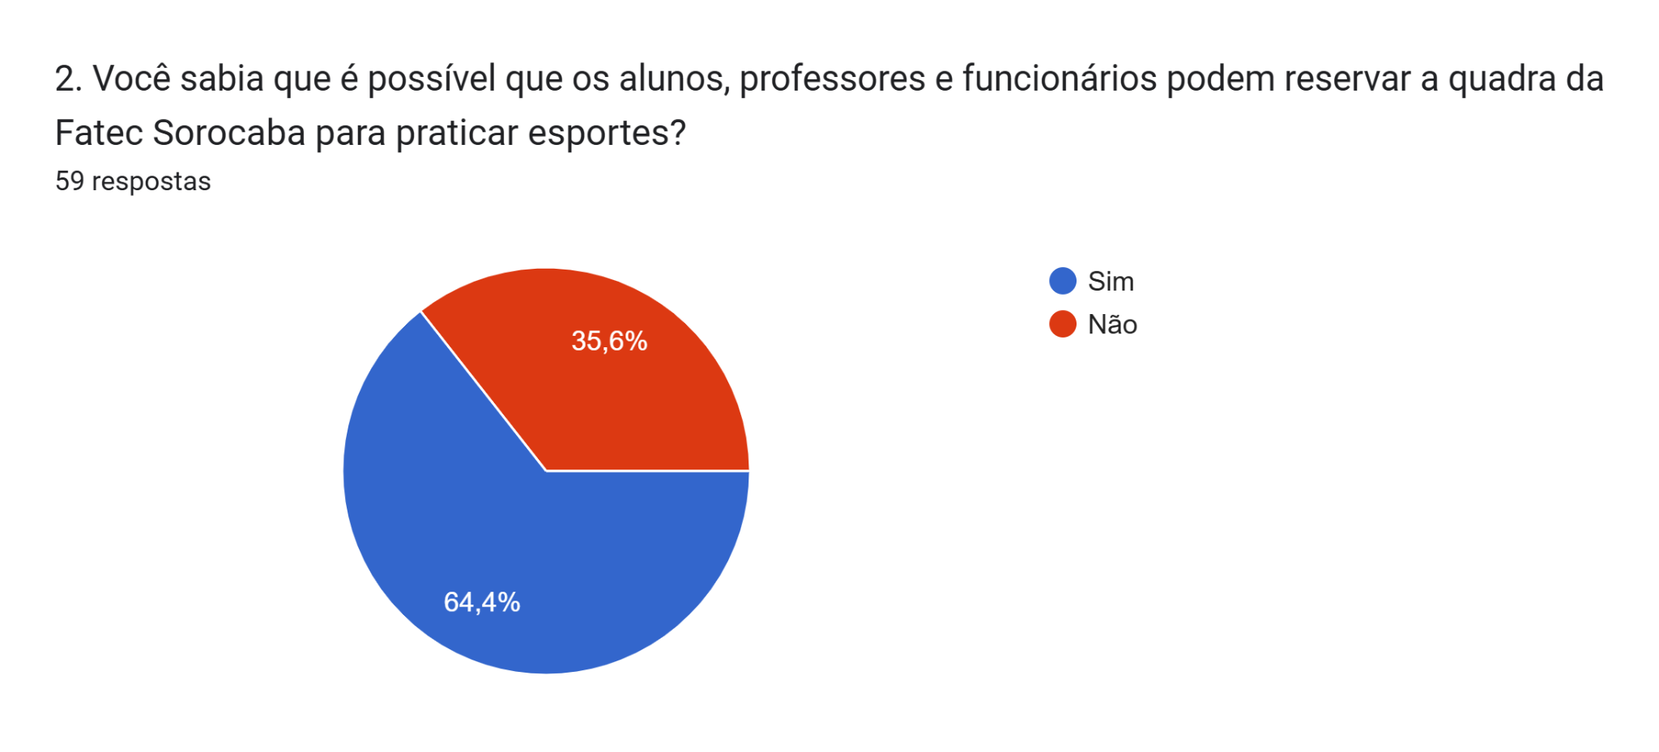

Gráfico de respostas do Formulários Google. Título da pergunta: 3. Você teria interesse em reservar a quadra para realizar a prática de algum esporte?
. Número de respostas: 59 respostas.

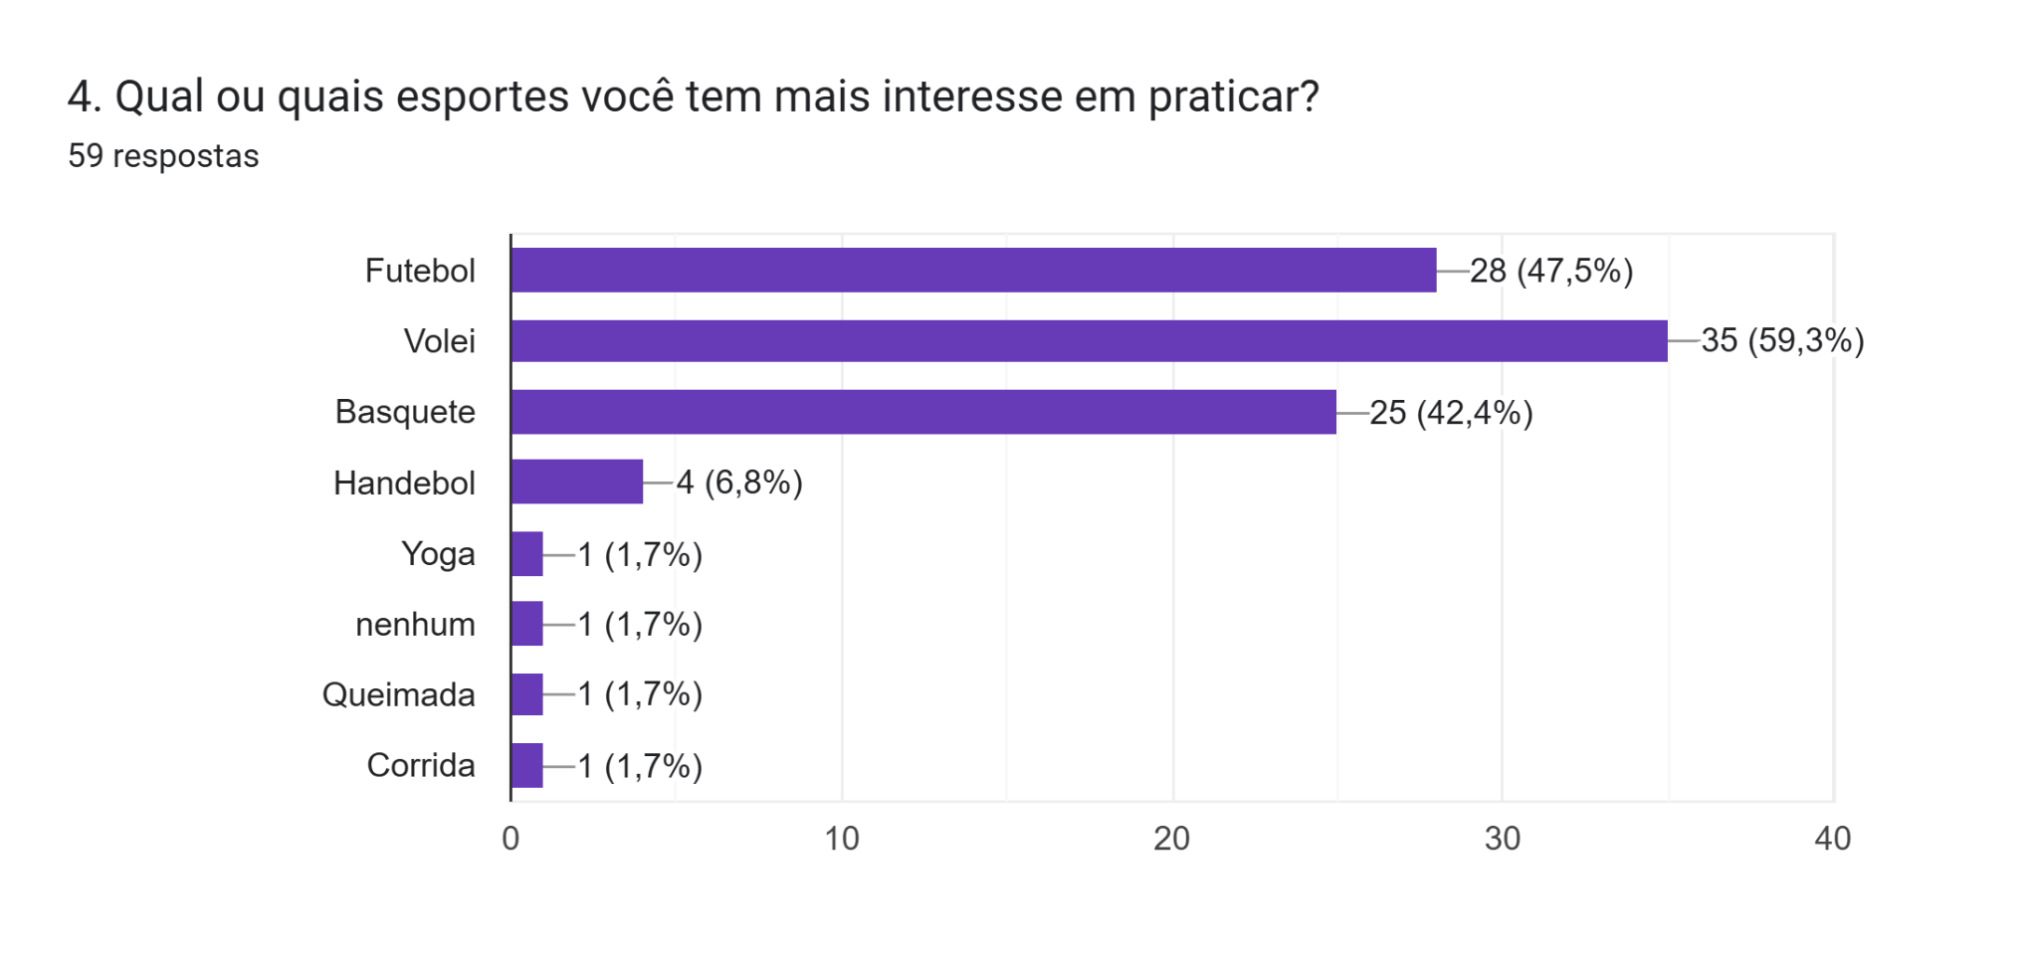

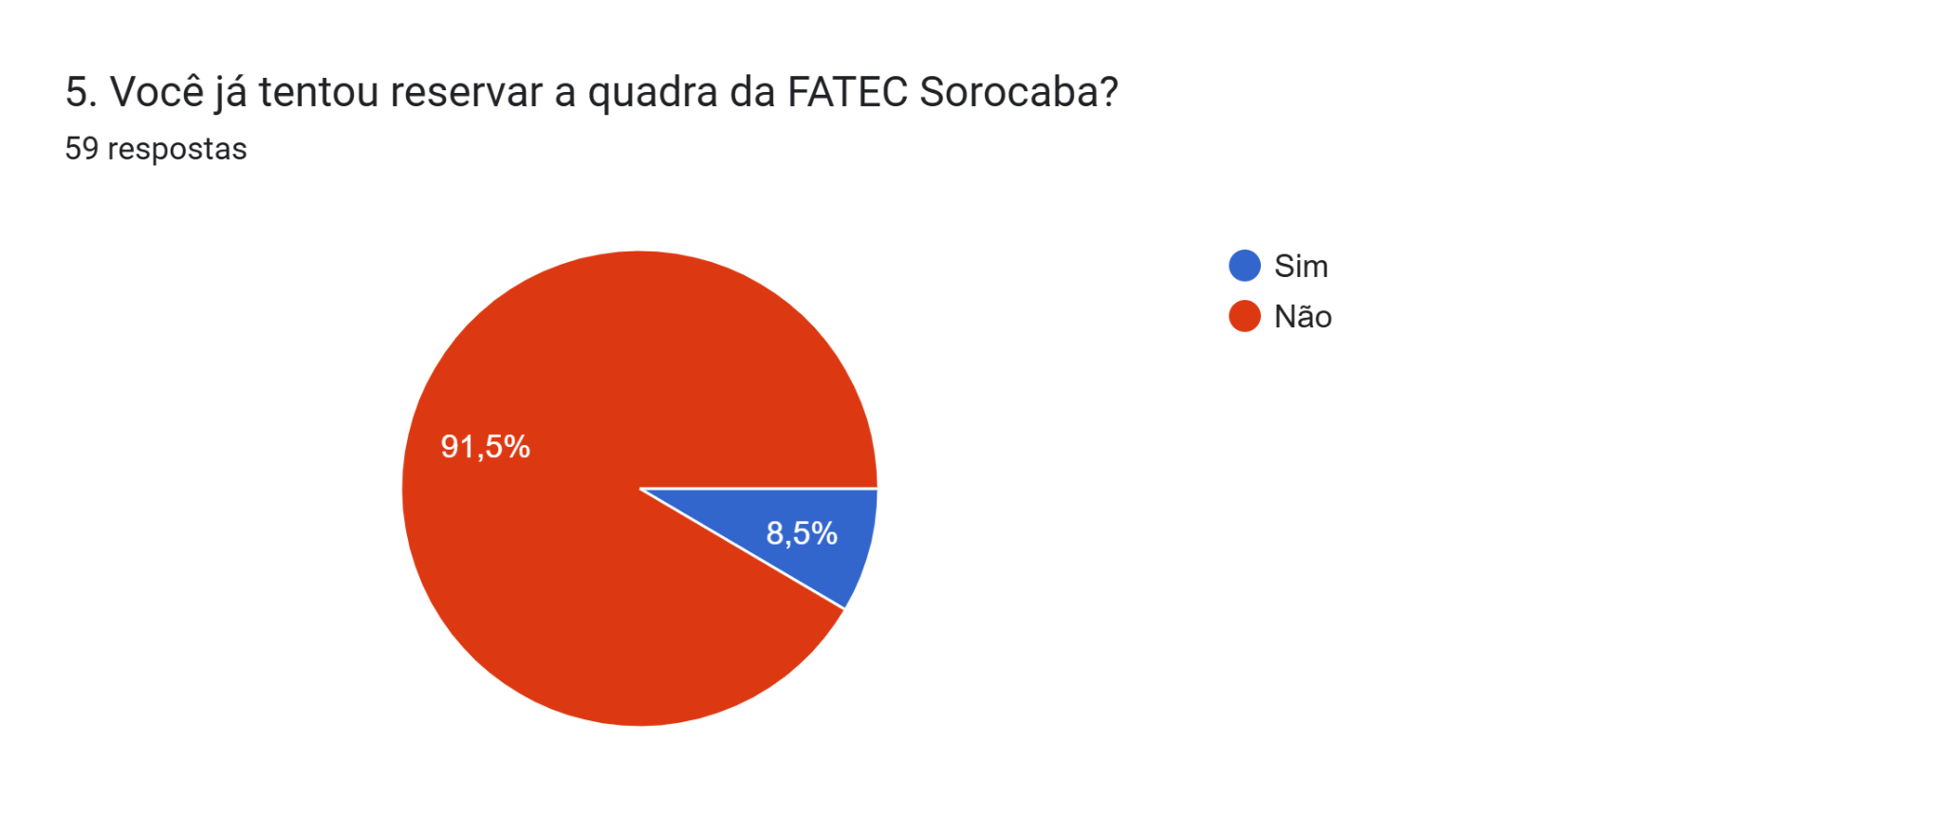

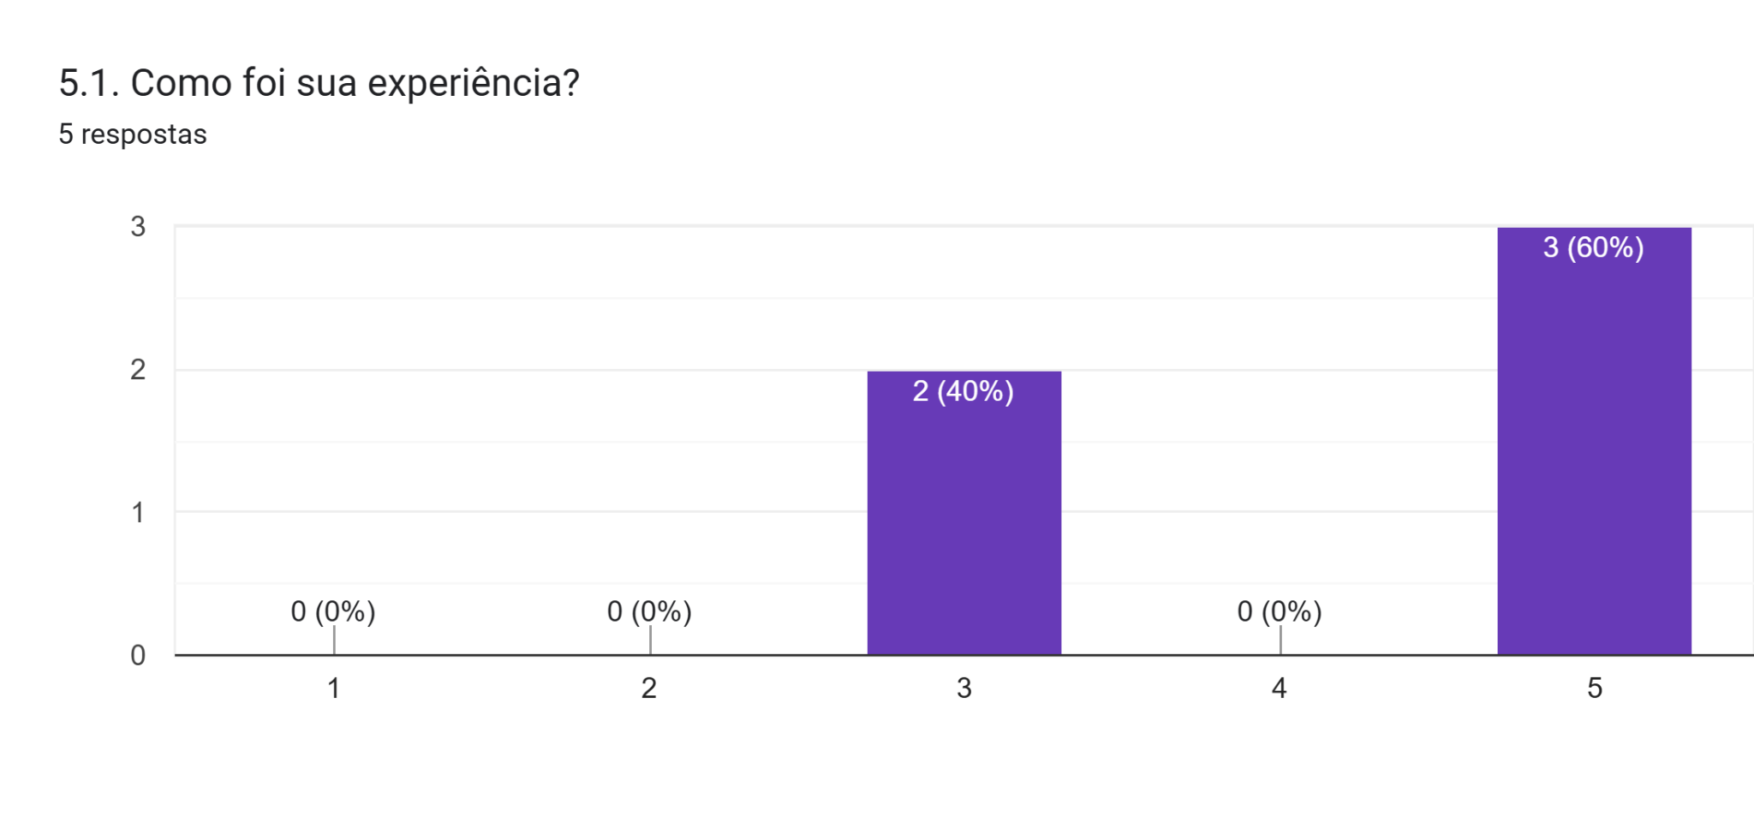

Gráfico de respostas do Formulários Google. Título da pergunta: 6. Você acha que a falta de organização no agendamento da quadra da Fatec Sorocaba impacta a frequência com que você pratica esportes?
. Número de respostas: 59 respostas.

6.1. Por que a falta de organização no agendamento da quadra da Fatec Sorocaba impactou a frequência com que você pratica esportes?9 respostas

Muito burocrático e trabalhoso

Não me impactou

Falta de Informação

Por quê você acaba não sendo informado sobre a disponibilidade em praticar algum exercício na quadra.

Por ser agora como forma de agendamento o pessoal pode ter diminuído a frequência pela burocracia de utilização

Toda vez que a quadra for utilizada, um novo agendamento tem de ser feito, ao invés de ser um agendamento permanente, tendo de toda semana lembrar de “renovar” o agendamento para a semana seguinte. Caso você queira usar a quadra em um final de semana e não fizer o agendamento ou a “renovação do agendamento“ até sexta feira à tarde, terá de esperar até a semana seguinte para usar ela. Um agendamento fixo resolveria esse problema.

porque torna difícil garantir um horário fixo para praticar esportes

Como os horários não eram bem definidos e muitas vezes havia conflitos na reserva, acabei desmotivada e preferi não depender da quadra para manter minha rotina esportiva.

Por que, não sabia que era possível agendar a quadra, agora eu sei, mas mesmo assim, não sei como posso fazer isso... sem que a gerência deixe claro e que mostre como fazer vai continuar a impactar a frequência em que pratico esportes.

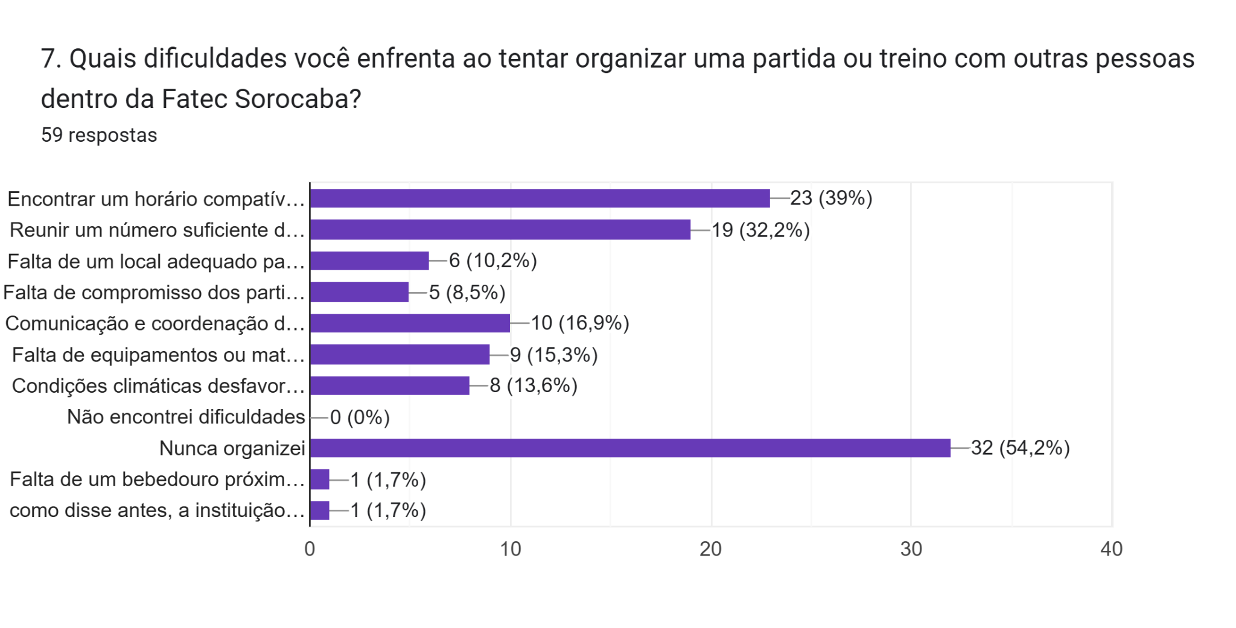

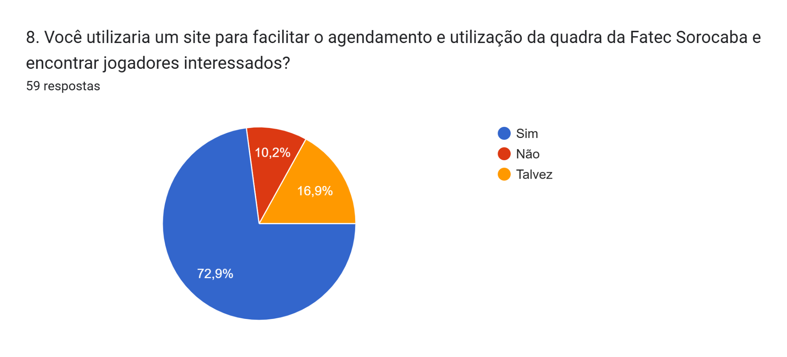

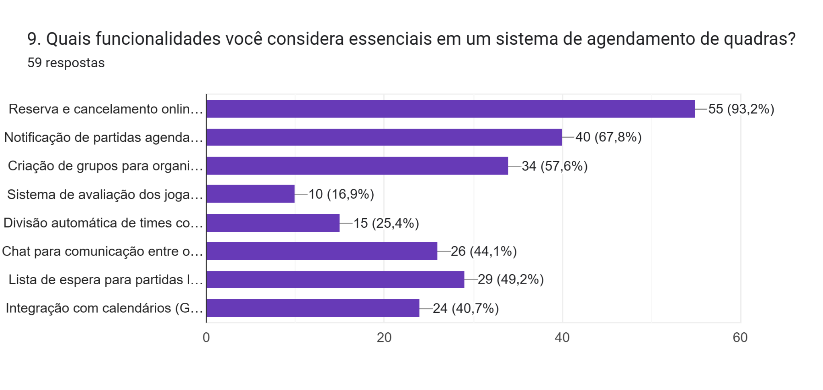

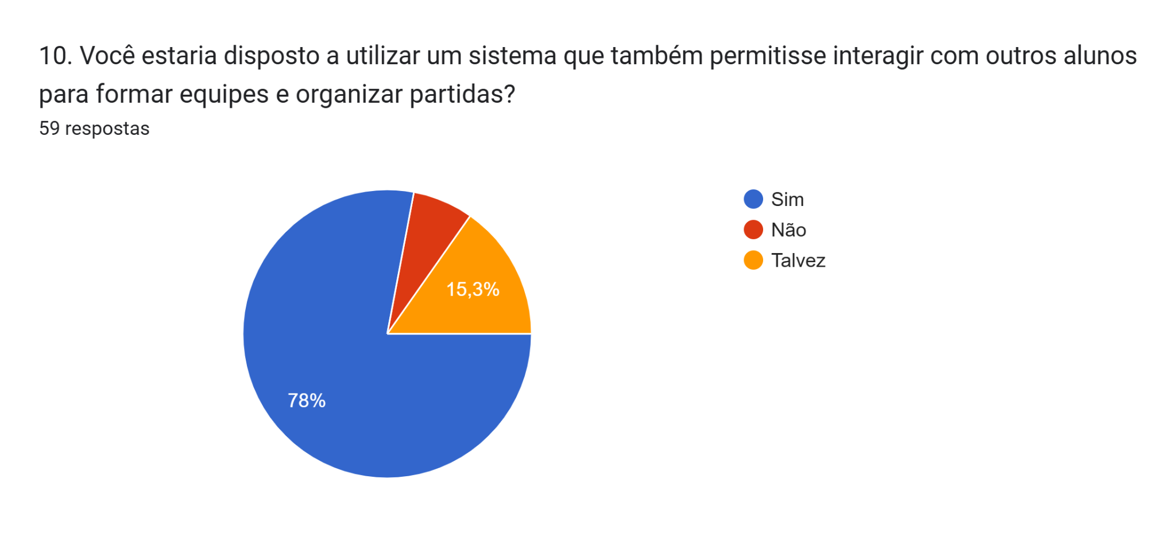

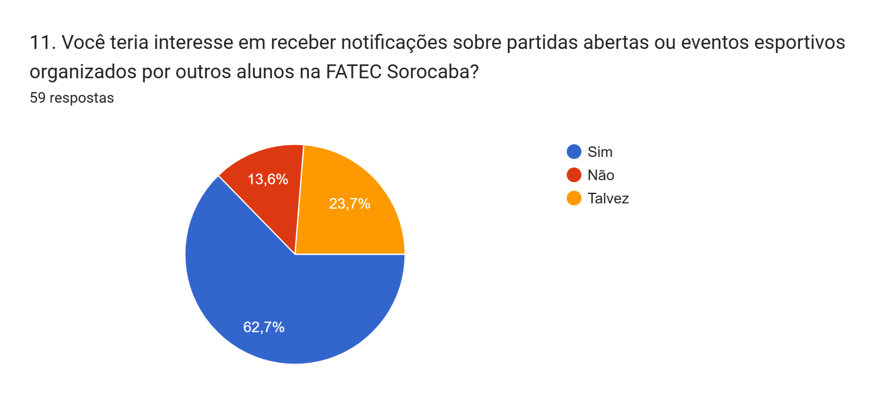

Gostaria de fornecer alguma sugestão de funcionalidade para o novo sistema?

11 respostas

Sem sugestões

Não

Não

Nenhuma fora as que já foram apresentadas.

nada a declarar

Agendamento necessário somente caso muitas pessoas estejam interessadas no uso no mesmo horário

Nenhuma

O sistema deve ser multiplataforma, e também deve ter uma interface simples e intuitiva.

Poderia ter uma funcionalidade dos membros mais assíduos aos compromissos, como se fosse uma avaliação de Uber. Ao final do semestre, esses membros podem ter o direito em desafiar uma equipe de professores/funcionários da mesma modalidade. Organizar confrontos entre turmas e cursos como ferramenta integradora de networking. O sistema deve ser responsivo a dispositivos móveis

.

Sem grupos abertos de whatsapp